Работа с системой ДО (для слушателей)

- Авторизуйтесь на сайте введя свое имя пользователя и пароль и нажав кнопку «Войти» (имя пользователя и пароль должны быть предоставлены ранее). 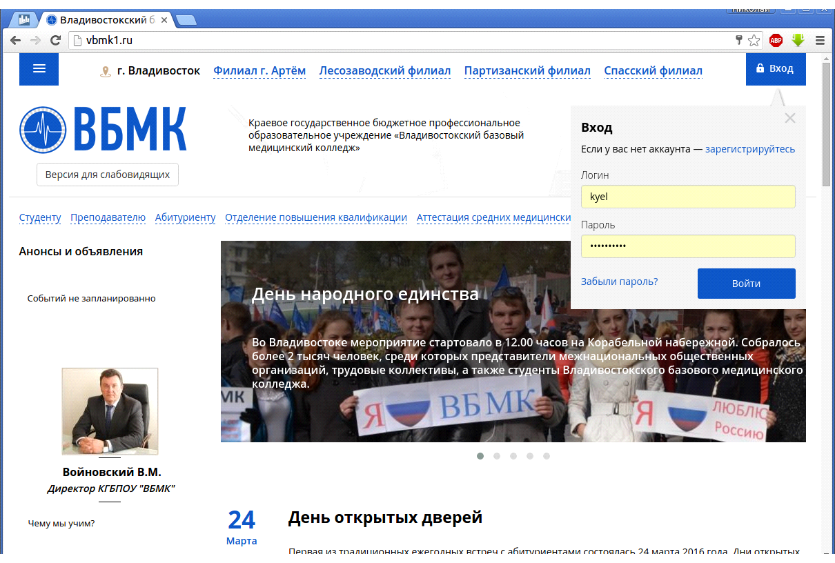
- После успешной авторизации откройте меню пользователя расположенной на месте кнопки с помощью которой вы авторизовались в пункте 1.
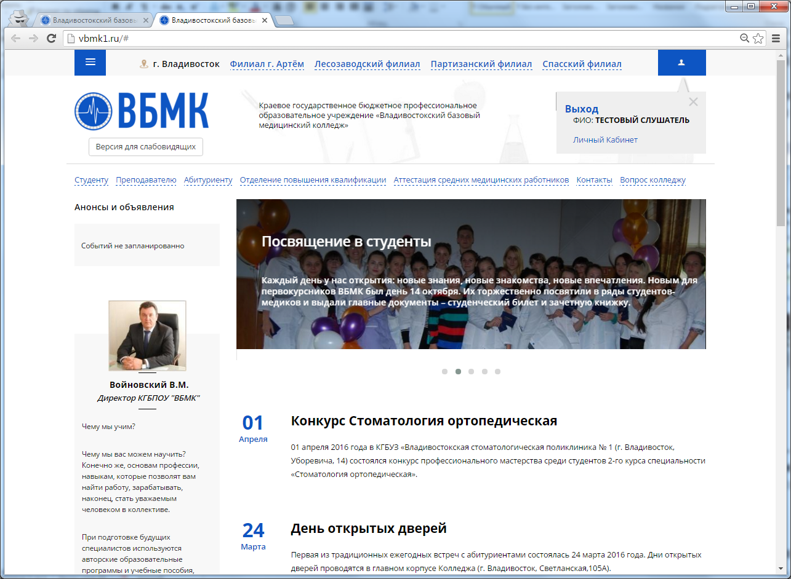
Вам требуется щелкнуть пункт «Личный кабинет.
- Перед вами появится страница личного кабинета, в нем будут отображены ваши данные, а так же задания и тесты включая результаты прохождения.
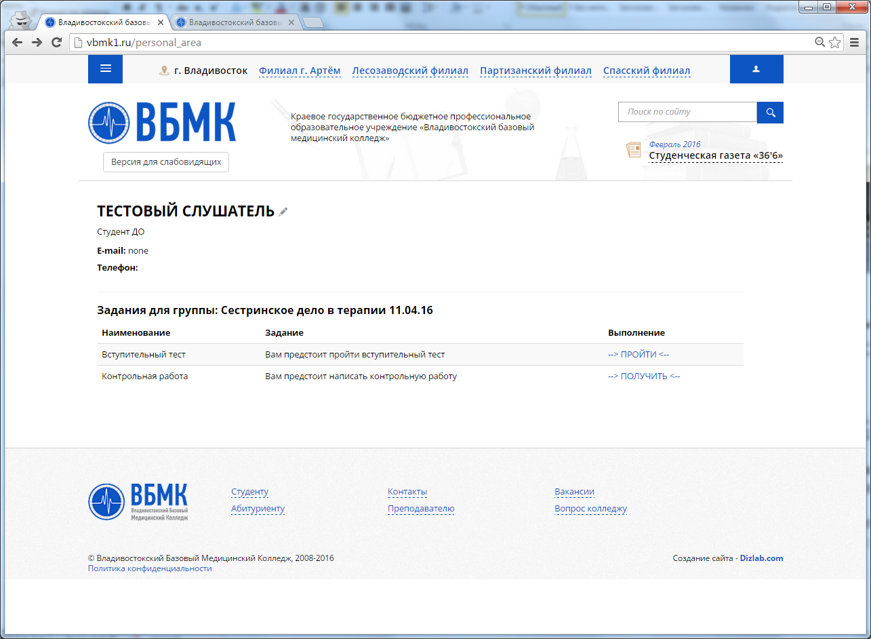
- Следует заметить что поля «e-mail» и «телефон» по умолчанию не заполнены, для их изменения требуется щелкнуть на значок карандаша возле вашего имени. Обратите внимания что пароль требуется вводить только при необходимости его смены. Изменения сохраняются при нажатии кнопки «Изменить»
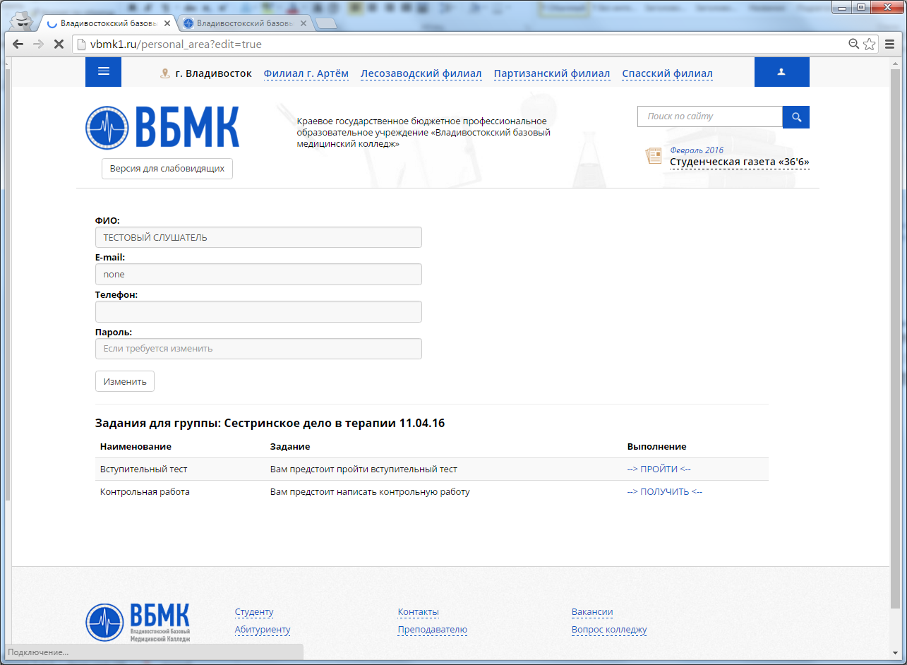
- Блок называемый: Задание для группы <ваша группа> отображает ваши задания и их статус. Для выполнения или продолжения выполнения задания необходимо щелкнуть на ссылку напротив выбранного для выполнения задания. (Результаты передаются или в автоматическом режиме или по договоренности с руководителем)

